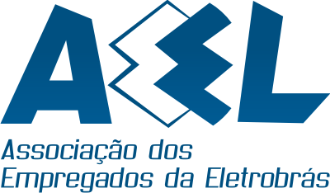
AEEL 30 ANOS
Em Defesa dos Trabalhadores da Eletrobras!

Informe_ 015 /14
Boletim Linha Viva
Segue para conhecimento, boletim por uma PLR que faça justiça aos trabalhadores ...

A Diretoria, 31 de março de 2014.

Associação dos Empregados da Eletrobras – AEEL




Dr. Costa Neto, pela cronologia do Bonequinho, já se passaram 669 dias do aniversário do cumprimento das reivindicações dos empregados. O Bonequinho está aguardando: a construção do Prédio Único, o Ajuste de Curva, a Diminuição dos Artigos 37, etc.

